**Комплекси вправ у післятравматичний реабілітаційний період**

О. В. Скорина, учитель вищої категорії ЗОШ № 34, м. Черкаси

За даними лікарсько-медичної комісії, до 6 % дітей шкільного віку мають порушення опорно-рухового апарата. Однією з причин цього явища є важкорухливість суглобів різних ланок тіла. Суглобова скутість є причиною різних порушень постави. Ураховуючи це, вчитель повинен володіти арсеналом спеціальних коригувальних вправ для виправлення цих недоліків.

Запропоновані вправи з профілактичною та лікувальною метою повинні виконуватися у зазначеній послідовності. Під час проведення занять необхідний індивідуальний підхід з урахуванням особливостей травми.

Крім вправ, що розробляють рухливість суглобів, необхідно застосовувати загальнорозвивальні вправи для розвитку всіх основних м’язових груп, звертати увагу на активізацію та розвиток конкретних м’язових груп, одночасно з цим важливого значення в реабілітаційному періоді набуває масаж.

Спеціальні відновлювальні та коригувальні вправи повинні проводитися на фоні загальнозміцнювальних заходів, поліпшення функціонального стану серцевосудинної, дихальної, нервово-м’язової та інших систем, але за умов обов’язкового дотримання диференційного режиму навантаження.

Напрямки та засоби індивідуальної роботи залежать від фізичного стану того, хто займається лікувальною фізичною культурою.

**Вправи для кистей і пальців рук)**

1. Вихідне положення (В. П.) — руки зігнути в ліктьових суглобах, передпліччя на опорі (на столі), долоні вниз. 1 — повернути передпліччя долонями вгору; .

2 — В. П. 2. В. П. — те саме, але кисті звисають зі столу. Поперемінні рухи кистями вгору-вниз.

3. В. П. — те саме. Колові рухи кистями праворуч і ліворуч.

4. В. П. — руки зігнути перед грудьми, кисті зімкнуті. Здавлювання кистей.

5. В. П. — поверхня передпліччя та долоні розташовані на столі. Розведення та зведення пальців рук.

6. В. П. — передпліччя на столі. Почергове натискання великим пальцем на подушечки 2-го, 3-го, 4-го та 5-го пальців.

7. В. П. — те саме. Згинання та розгинання пальців.

8. В. П. — руки зігнути перед собою. 1–2 — із силою стиснути кисті в кулаки; 3–4 — розігнути пальці, розслабити кисті.

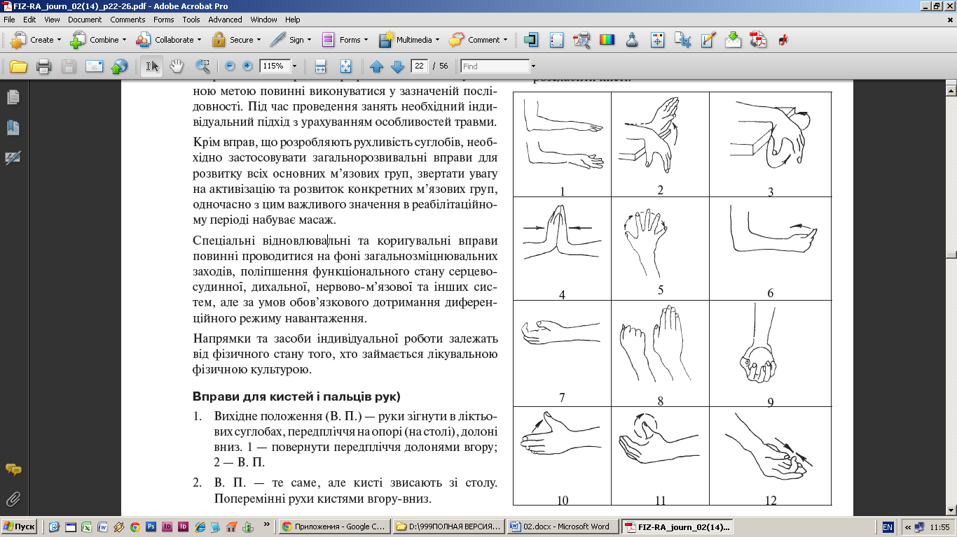

9. В. П. — те саме, тримаючи в руках м’ячик (еспандер). Стискання м’яча.

10. В. П. — те саме. Відведення та приведення великого пальця.

11. В. П. — те саме. Колові рухи великим пальцем.

12. В. П. — те саме. Згинання пальців кисті до великого (по черзі).

**Вправи для плечового та ліктьового суглобів**

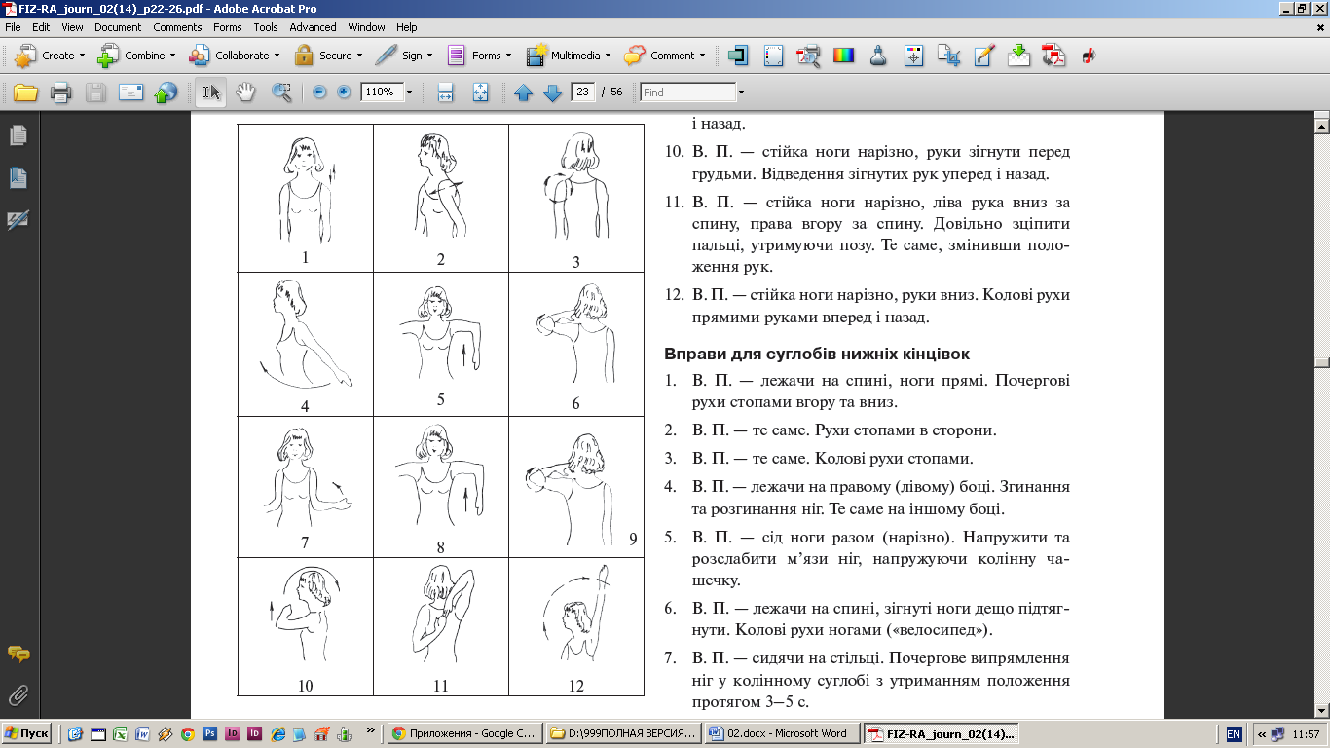

1. В. П. — стійка ноги нарізно, руки вниз. Почергове піднімання та опускання плечей.

2. В. П. — те саме. Зведення (вперед) та розведення (назад) у плечових суглобах.

3. В. П. — те саме. Обертання в плечових суглобах уперед і назад, намагаючись з’єднати лопатки.

4. В. П. — те саме. Відведення рук назад і вперед із поступовим збільшенням амплітуди рухів.

5. В. П. — те саме. Згинання та розгинання рук через сторони у ліктьовому та плечовому суглобах.

6. В. П. — стійка ноги нарізно, права рука за спиною зігнута в лікті та притиснута тильною поверхнею до спини. Рухи кисті вгору та вниз уздовж хребта. Потім те саме лівою рукою.

7. В. П. — стійка ноги нарізно, руки вниз. Згинання рук через сторони в ліктьових суглобах.

8. В. П. — стійка ноги нарізно, руки вниз. Відведення зігнутих рук в сторони (рука зігнута в лікті під кутом 90°, передпліччя перпендикулярно підлозі).

9. В. П. — стійка ноги нарізно, руки в сторони, кисті до плечей. Колові рухи в ліктьовому суглобі вперед і назад.

10. В. П. — стійка ноги нарізно, руки зігнути перед грудьми. Відведення зігнутих рук уперед і назад.

11. В. П. — стійка ноги нарізно, ліва рука вниз за спину, права вгору за спину. Довільно зціпити пальці, утримуючи позу. Те саме, змінивши положення рук.

12. В. П. — стійка ноги нарізно, руки вниз. Колові рухи прямими руками вперед і назад.

**Вправи для суглобів нижніх кінцівок**

1. В. П. — лежачи на спині, ноги прямі. Почергові рухи стопами вгору та вниз.

2. В. П. — те саме. Рухи стопами в сторони.

3. В. П. — те саме. Колові рухи стопами.

4. В. П. — лежачи на правому (лівому) боці. Згинання та розгинання ніг. Те саме на іншому боці.

5. В. П. — сід ноги разом (нарізно). Напружити та розслабити м’язи ніг, напружуючи колінну чашечку.

6. В. П. — лежачи на спині, зігнуті ноги дещо підтягнути. Колові рухи ногами («велосипед»).

7. В. П. — сидячи на стільці. Почергове випрямлення ніг у колінному суглобі з утриманням положення протягом 3–5 с.

8. В. П. — лежачи на спині. Почергове зведення п’ят і великих пальців ніг.

9. В. П. — лежачи на спині, руки вздовж тулуба. Зведення та розведення прямих ніг.

10. В. П. — лежачи на правому (лівому) боці. Згинання та розгинання лівої (правої) ноги в колінному і тазостегновому суглобах. Те саме на іншому боці.

11. В. П. — лежачи на животі, ноги зігнути під кутом 90°, руки біля підборіддя. Згинання та розгинання гомілок.

12. В. П. — те саме. Почергове відведення ніг назад вгору.

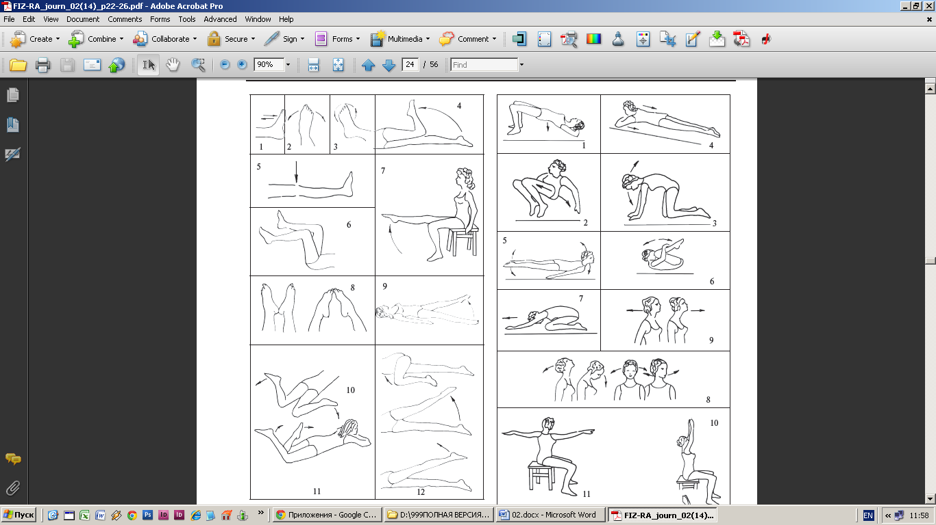

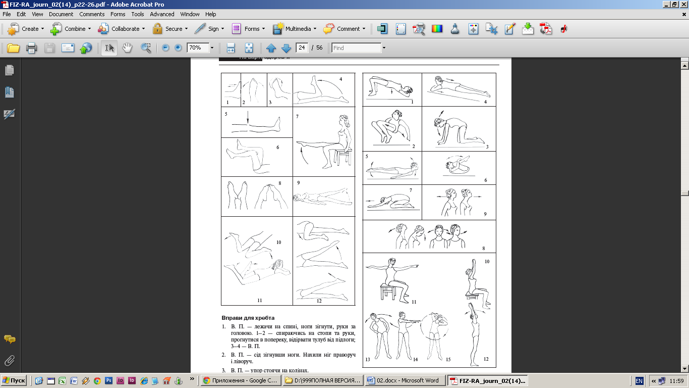

**Вправи для хребта**

1. В. П. — лежачи на спині, ноги зігнути, руки за головою. 1–2 — спираючись на стопи та руки, прогнутися в попереку, відірвати тулуб від підлоги; . 3–4 — В. П.

2. В. П. — сід зігнувши ноги. Нахили ніг праворуч і ліворуч.

3. В. П. — упор стоячи на колінах. Згинання та розгинання в поперековому відділі хребта.

4. В. П. — лежачи на животі, руки біля підборіддя. 1–2 — зігнуті руки опустити вниз; 3–4 — В. П.

5. В. П. — лежачи на животі, руки вздовж тулуба. 1–2 — підняти голову, відірвати ноги від підлоги, прогнутися в попереку; 3–4 — В. П.

6. В. П. — лежачи в групуванні (коліна притиснути до підборіддя). Розкачування вперед-назад («качалочка»).

7. В. П. — сід на п’ятах із нахилом тулуба вперед. . 1–2 — стійка на колінах; 3–4 — В. П.

8. В. П. — стійка ноги нарізно, руки вниз. Нахили голови вперед, назад, праворуч, ліворуч.

9. В. П. — те саме. 1 — рух підборіддям вперед; 2 — В. П.

10. В. П. — сидячи на лаві, руки вниз. 1–2 — руки вгору, прогнутися в попереку (вдих); 3–4 — В. П. (видих).

11. В. П. — сидячи на лаві, руки в сторони. Повороти тулуба праворуч і ліворуч.

12. В. П. — основна стійка (О. С.). 1–2 — руки через сторони вгору, прогнутися (вдих); 3–4 — В. П. (видих).

13. В. П. — стійка ноги нарізно, руки на поясі. Нахили тулуба праворуч і ліворуч.

14. В. П. — стійка ноги нарізно, руки вперед. Повороти тулуба праворуч і ліворуч із рухами руками через низ у сторону.

15. В. П. — стійка ноги нарізно, руки за головою. . 1–4 — колові рухи тулубом ліворуч; 5–8 — те саме праворуч.

**Вправи для попереково-крижового відділу хребта**

1. В. П. — лежачи на спині, ноги зігнути, руки вздовж тулуба. Напруження та розслаблення м’язів черевного пресу.

2. В. П. — те саме. 1–2 — зігнути праву ногу і притиснути до грудей за допомогою рук; 3–4 — В. П.; 5–8 — те саме лівою ногою.

3. В. П. — лежачи на спині, руки вздовж тулуба. . 1–2 — зігнути ноги та обхопити коліна руками; 3–4 — притиснути стегна до тіла; 5–8 — повільно повернутися у В. П.

4. В. П. — лежачи на спині, ноги зігнути, руки вздовж тулуба. 1–2 — відірвати ноги від підлоги, руки на коліна; 3–4 — В. П.

5. В. П. — лежачи на спині, ноги зігнути, руки на колінах, голова на груди. Створюючи протидію руками, розгойдувати коліна праворуч і ліворуч.

6. В. П. — лежачи на животі (під яким невеличка тверда подушка), руки вгору. Довільне напруження та розслаблення м’язів.

7. В. П. — упор стоячи на колінах. Згинання та прогинання в попереку.

8. В. П. — лежачи на спині, руки вздовж тулуба (під коліньми та головою валики). Довільне напруження та розслаблення м’язів спини.

9. В. П. — сід на стільці, руки на колінах. 1–8 — прогнутися в спині, утримуючи позу; 9– 16 — В. П.

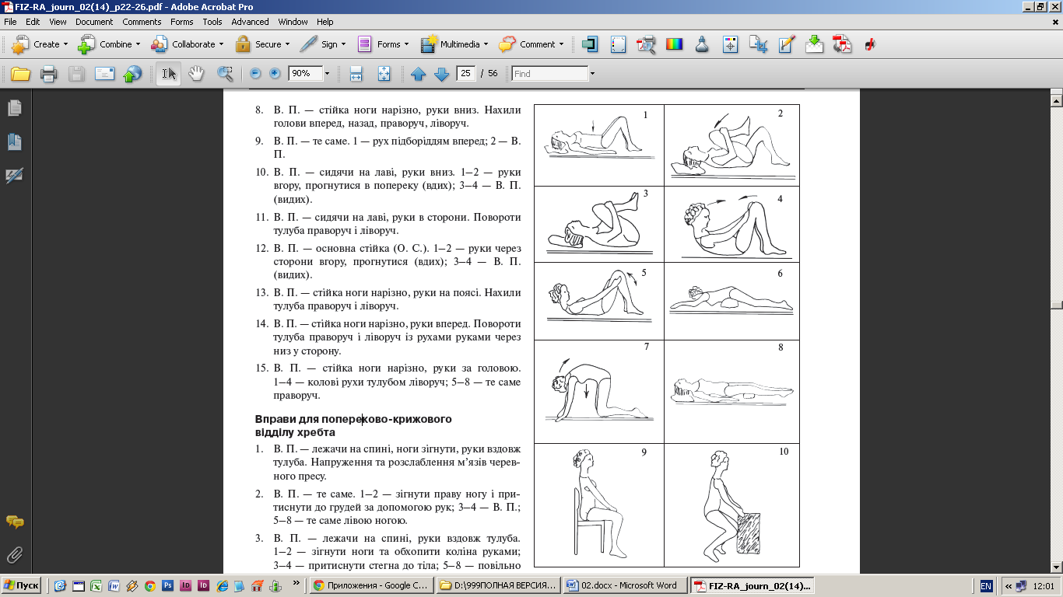

10. В. П. — стійка ноги нарізно, руки вниз, попереду знаходиться невеличкий предмет середньої ваги. Присісти з прямою спиною, узяти предмет, підвестися. Потім те саме у зворотній послідовності.

**Дихальні вправи**

1. В. П. — лежачи на спині, руки вздовж тулуба.. 1–2 — руки вгору (вдих); 3–4 — В. П. (видих).

2. В. П. — лежачи на спині, зігнути руки перед грудьми, притиснувши лікті. 1 — покласти передпліччя на підлогу (вдих); 2 — В. П. (видих).

3. В. П. — лежачи на спині, зігнути руки в сторони, передпліччя паралельно тілу. 1–2 — відвести передпліччя вгору (вдих); 3–4 — В. П. (видих).

4. В. П. — лежачи на спині, руки вздовж тулуба. Вдих, утягуючи живіт у себе, перенести повітря в грудну клітку, потім повільно видихнути.

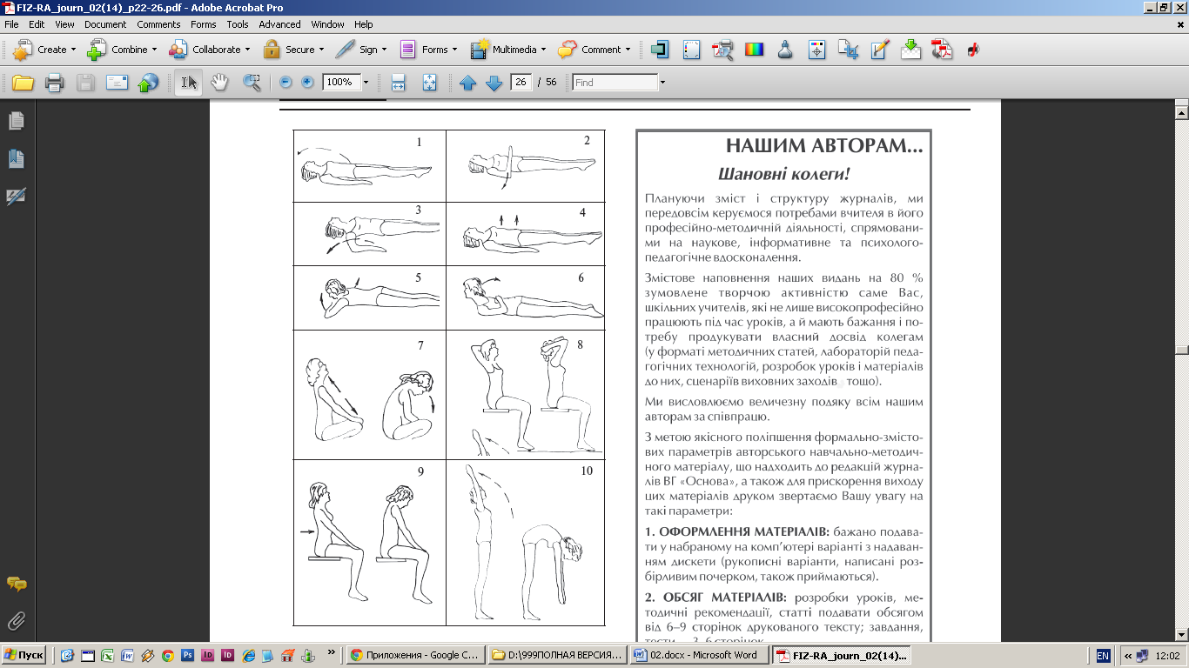

5. В. П. — лежачи на животі, руки біля підборіддя. 1–2 — підняти лікті, намагаючись з’єднати лопатки (вдих); 3–4 — В. П. (видих).

6. В. П. — лежачи на животі, руки за спиною. 1–2 — . підняти голову, прогнутися в спині (вдих); . 3–4 — В. П. (видих).

7. В. П. — сід ноги перехресно, голова на груди, руки на коліна. 1–2 — прогнутися в попереку, підняти підборіддя вгору (вдих); 3–4 — В. П. (видих).

8. В. П. — сидячи на лаві, руки за головою, лікті з’єднані. 1–2 — розвести лікті в сторони, прогнутися в попереку (вдих); 3–4 — В. П. (видих).

9. В. П. — сидячи на лаві, голова на груди, руки на колінах. 1–2 — прогнутися в попереку (вдих); . 3–4 — утримувати положення, затримуючи дихання; 7–8 — В. П. (видих).

10. В. П. — О. С. 1–2 — руки вгору (вдих); 3–4 — прогнутися в попереку; 5–6 — руки вниз із нахилом тулуба вниз (видих); 7–8 — В. П.